
INSTITUCIÓN EDUCATIVA MADRE LAURA

HACIA LA TRANSFORMACION CON AMOR
NIT 8060035965- DANE 113001002413

GUIA DE APRENDIZAJE –AREA MATEMATICAS – 10°

DOCENTE: CRISTIAN BARON PERTUZ –
Correo: crisfabaper@gmail.com

Periodo: 1
Semana:
Fecha de envío:29 – 03 - 2021
Fecha de revisión:

TEMA: funciones trigonométricas de un Angulo agudo en un triángulo rectángulo

Propósito de aprendizaje:

Reconozco las razones trigonométricas y la relación de estas éntrelos lados y los ángulos

agudos en un triángulo rectángulo.

Identifico los valores de las razones trigonométricas de los ángulos notables de 30°, 45° y

60°

DBA:
comprende y usa el concepto de razón de cambio para estudiar el cambio promedio y el cambio alrededor de un punto y lo reconoce en representaciones gráficas, numéricas y algebraicas.

Evidencias del aprendizaje:

identifica y determina las relaciones entre los lados y los ángulos de un triángulo rectángulo

y las emplea en el estudio de diversos temas de matemática y física.

INTRODUCCIÓN
En el siglo X a.c se comenzó a estudiar la trigonometría en la civilización egipcia para realizar medidas en los terrenos para la agricultura y en la construcción de las pirámides.
En la actualidad la trigonometría es una rama de las matemáticas que estudia la medición de los triángulos y el estudio de las razones trigonométricas seno, coseno, tangente, cotangente, secante y cosaecante.se utilizan en todos aquellos campos donde se requieren medidas de precisión y en estudio de las esferas en la geometría del espacio

INDAGACIÓN

¿QUÉ VOY A PARENDER?

¿Qué son las razones trigonométricas?

¿Cuáles son los valores de las razones trigonométricas para ángulos notables?

- La medida de las longitudes de los catetos de un triángulo rectángulo es 3cm y 4cm.
Hallar el valor de las razones trigonométricas para el ángulo agudo menor del triángulo.

CONCEPTUALIZACIÓN

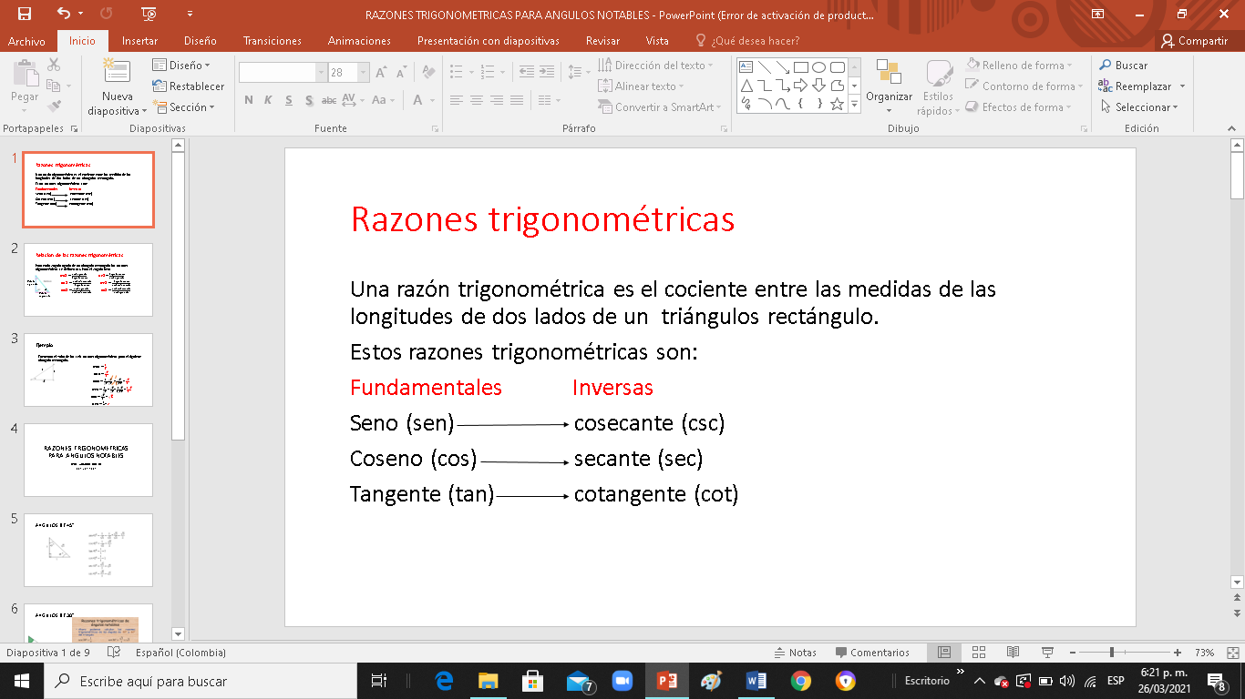

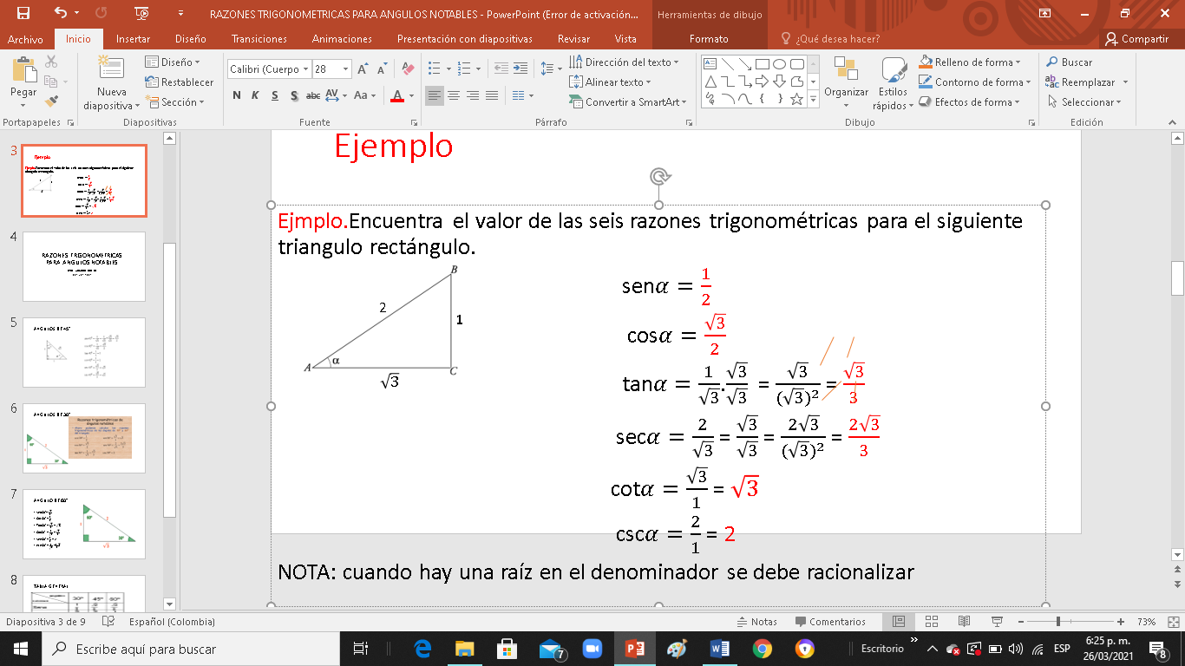
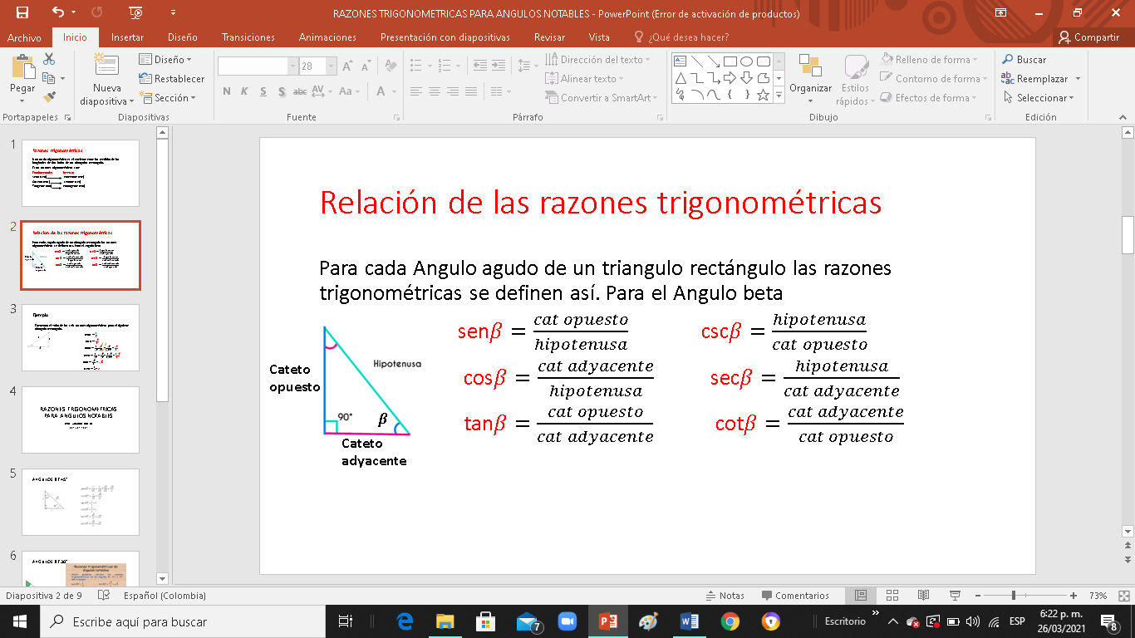

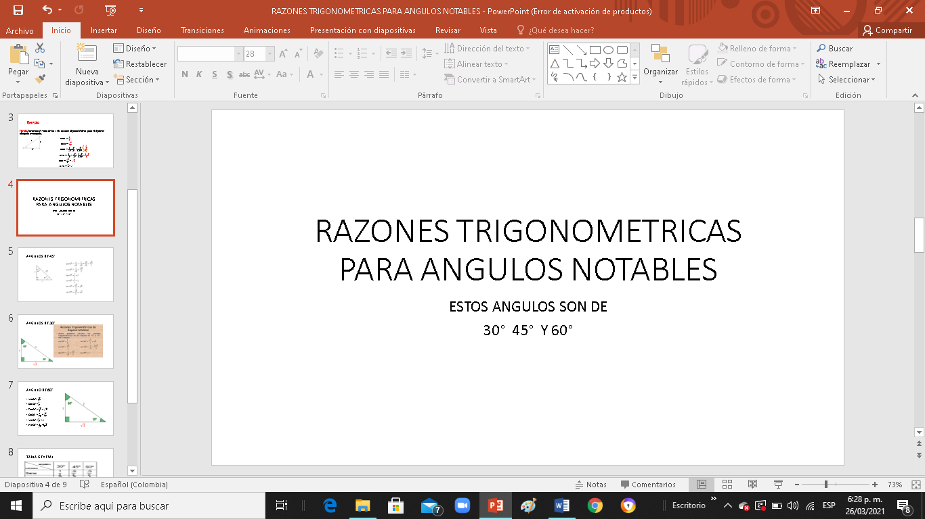
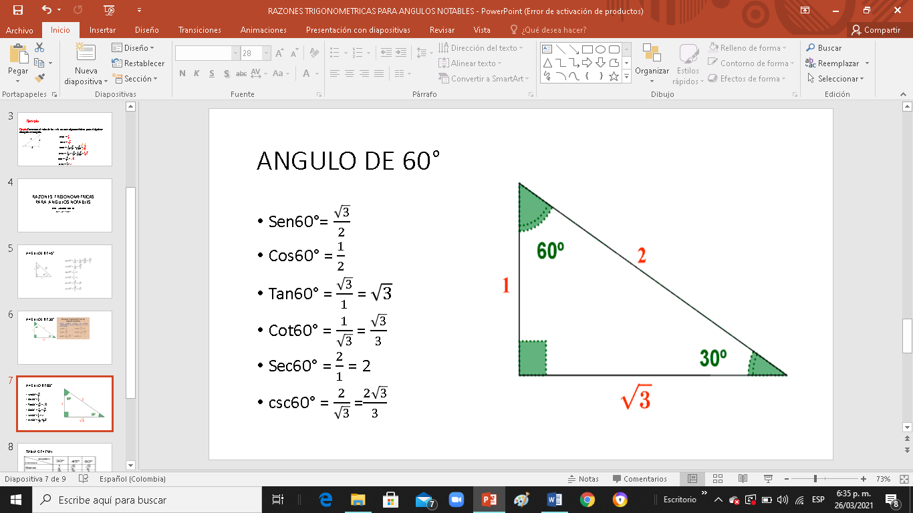
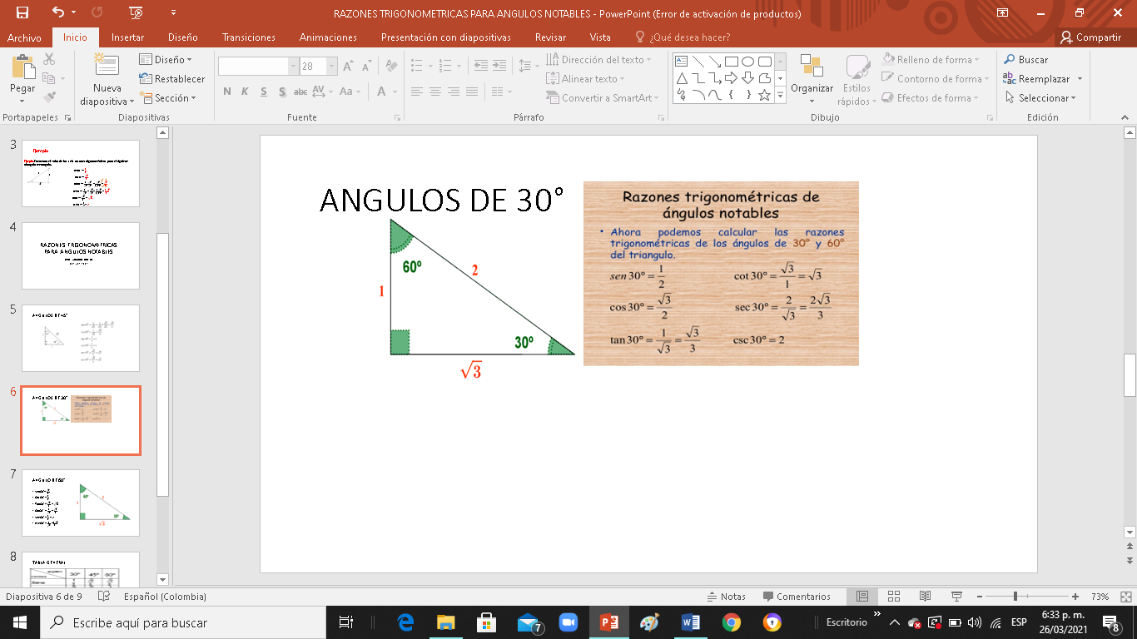
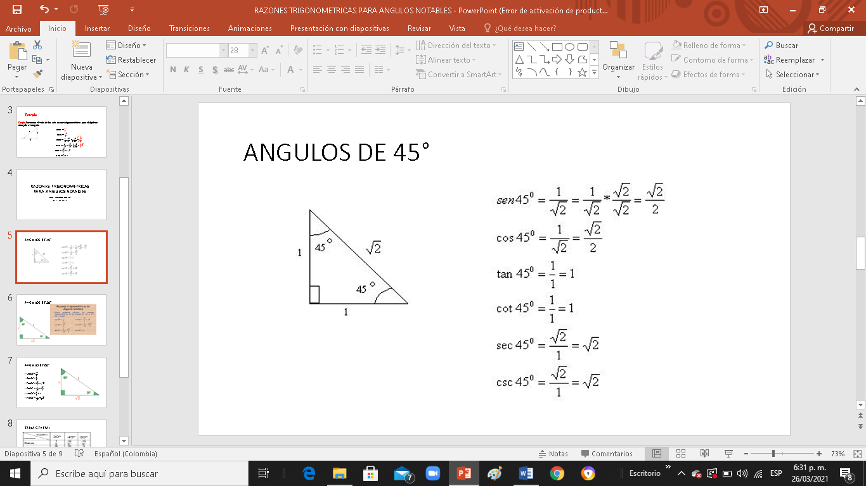

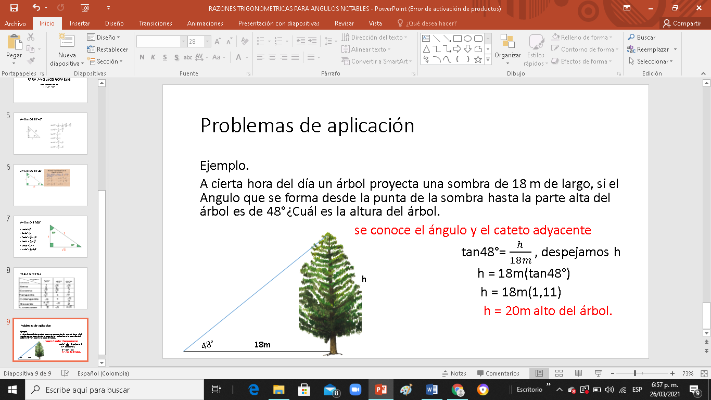

APLICACIÓN

PRACTICO LO QUE APRENDI

- Realiza la activad de la indagación.

- Desde un punto A se observa la parte alta de un edificio con un ángulo de 35°, si desde el punto
A hasta la parte baja del edificio hay

100metros. ¿Qué altura tiene el edificio?

- Una persona a cierta hora del día proyecta una sombra de 3m, si el ángulo que se forma desde el final de la sombra hasta la cabeza de la persona es de 45 grados. ¿Cuál es la estatura de la persona? ¡que distancia hay desde el final de la sombra hasta la cabeza de la persona?

ESTRATEGIA DE EVALUACIÓN

¿Cómo sé que aprendí?

Realiza un resumen de cada uno de los temas vistos en esta guía.

Realiza un ejemplo de aplicación de las razones trigonométricas

AUTOEVALUACIÓN

¿QUÉ APRENDÍ?
evidencias | si | no
Reconoce las razones trigonométricas e identifica las relaciones de estas con los lados de un triángulo rectángulo
Aplica las razones trigonométricas para solucionar triángulos rectángulos
Realiza ejercicios de aplicación con las razones trigonometricas.

Nota: en este aparte puedes de auto evaluación puedes colocar una rejilla con algunos indicadores o lo puedes hacer a manera de reflexión, por ejemplo cómo te sentiste y qué tanto aprendiste en el desarrollo de esta guía.?


Maestro Laurista no se te olvide colocar imágenes que ilustren un poco más al estudiante y palabras motivadoras en la guía.

